倒装芯片封装选择什么样的锡膏？

近几年，倒装芯片（Flip-chip）技术越来越多地在消费类电子、高性能产品上应用。在倒装芯片封装过程中，无铅锡膏可被用于基板凸点制作、模块及板级连接等。在实际应用中应该选择什么样的无铅锡膏呢？
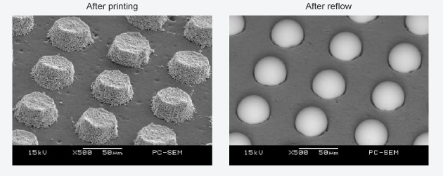

结合自身情况考虑工艺特性
由于无铅锡膏性质特点，无铅锡膏许多特性间存在需要取舍的矛盾关系，这就造成了不可能有完美的产品，而需要根据工艺特性选择锡膏。例如，当选定合金焊料后，若要增大锡膏在被焊金属表面的润湿性，就需要增大锡膏助焊剂的活性，而活性的增大就会增大焊接后被焊表面被助焊剂残留物腐蚀的可能。

还要考虑倒装芯片多次阶梯回流的要求。芯片倒装焊接后，还需要进行模块或板级互联，维持焊料熔点层级要求必须在选择锡膏是考虑。

考虑焊接后倒装芯片互联结构的可靠性

热疲劳可靠性、跌落冲击可靠性以及电迁移可靠性等是影响倒装芯片互联结构可靠性的重要影响因素。

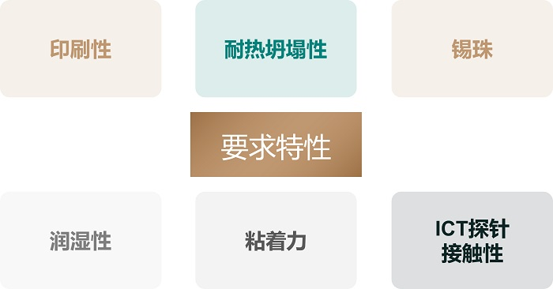
有研究表明，对于不同周期的热循环，不同合金成分锡膏焊点所显示的焊点疲劳寿命不同。在0~100℃、120min的长周期热循环条件下，低Ag含量[2.1%（质量分数）]无铅锡膏焊点的热疲劳寿命最长，而在0~100℃、30min的短周期热循环条件下，高Ag含量[3.8%（质量分数）]无铅锡膏焊点的疲劳寿命最长。可见，在选用锡膏时还需要根据工艺条件选择合适的锡膏提高可靠性。

倒装芯片封装应该选择什么样的无铅锡膏是一个需要多方面综合考虑的问题，既要包括工艺条件又要包括锡膏特性。选择一个适合的倒装芯片无铅锡膏最简单的方式就是通过下方的联系方式联系福英达，我们的工程师将和您一起选择适合的无铅焊料产品。

